المجلة المرئية للاذ
حامعة المجمعة كلية المجفمع جعة الانشطة يية

الطلابية
(العدد الثاني عش
سعادة الدكتور¥ الرلمني البحهى وكيلا سبة شؤون اسهمية
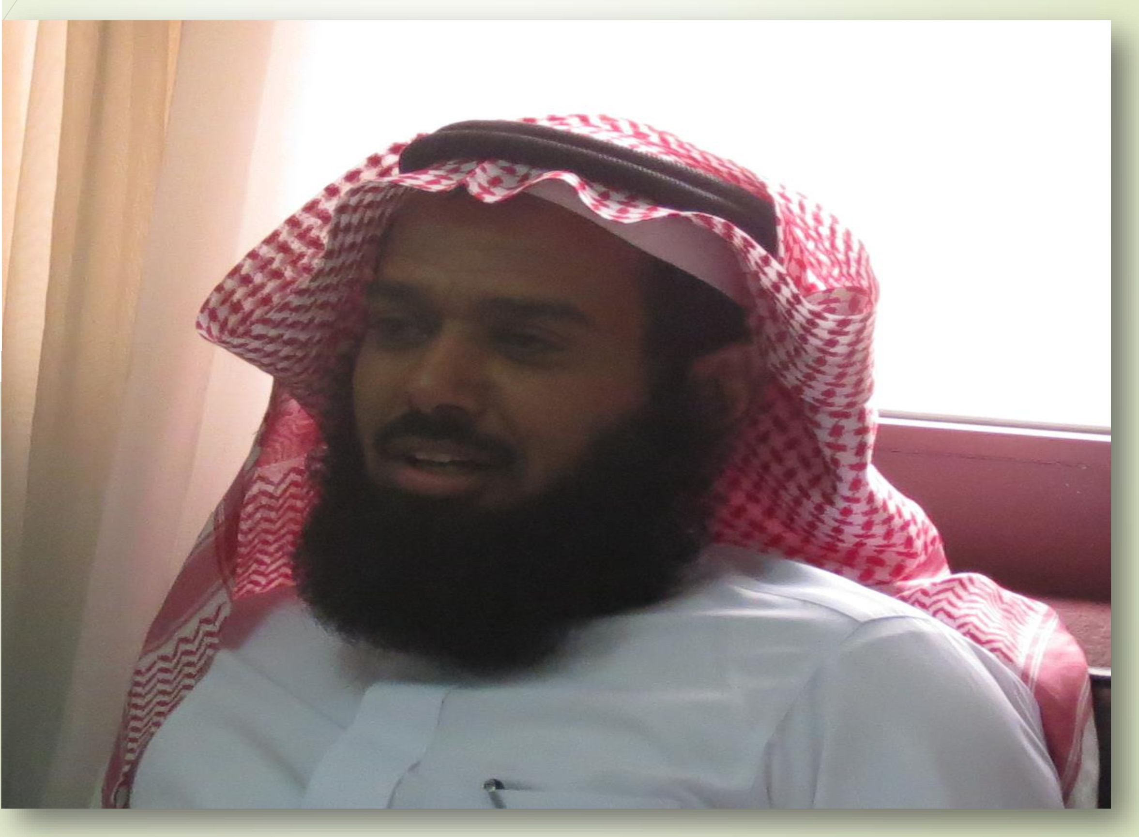

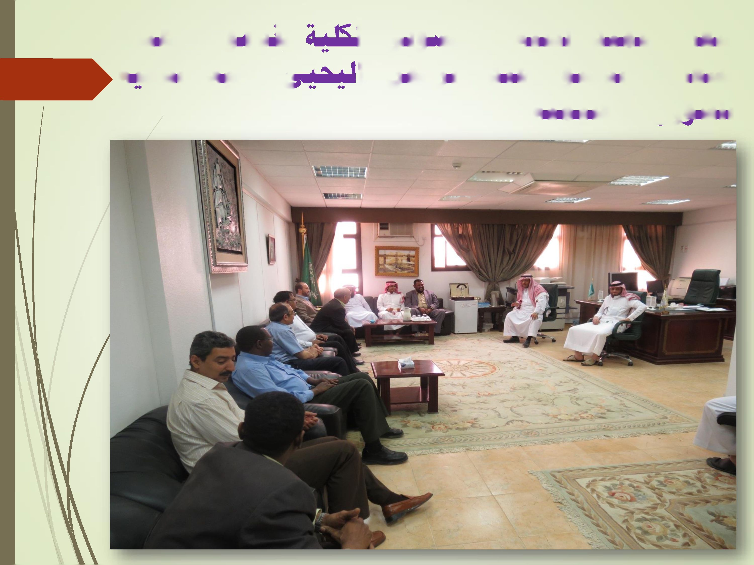
سعادة ٠ميد الهبة وسوبي ا| لسعادة الدكفوو عبد الوصق ا
للشفوق اسيمهة
يعدموا اسئ ى وكيلا لصة
/. _ | ١۶
/٠ءخس/ ر'

زياوة طلاب سم اسويم الاداوية واسانة المداسد٠ص٠ وراره ائ
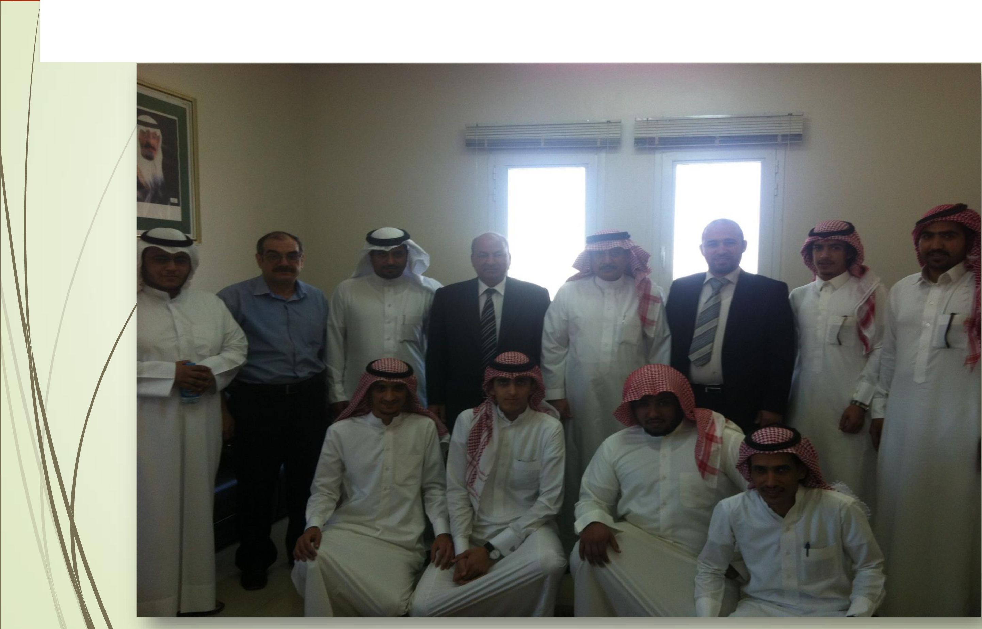

الدكفوواسابق صى والدكفووخالد اا٠سري مضارقان في المؤمرالدوني اقسه شرمددي
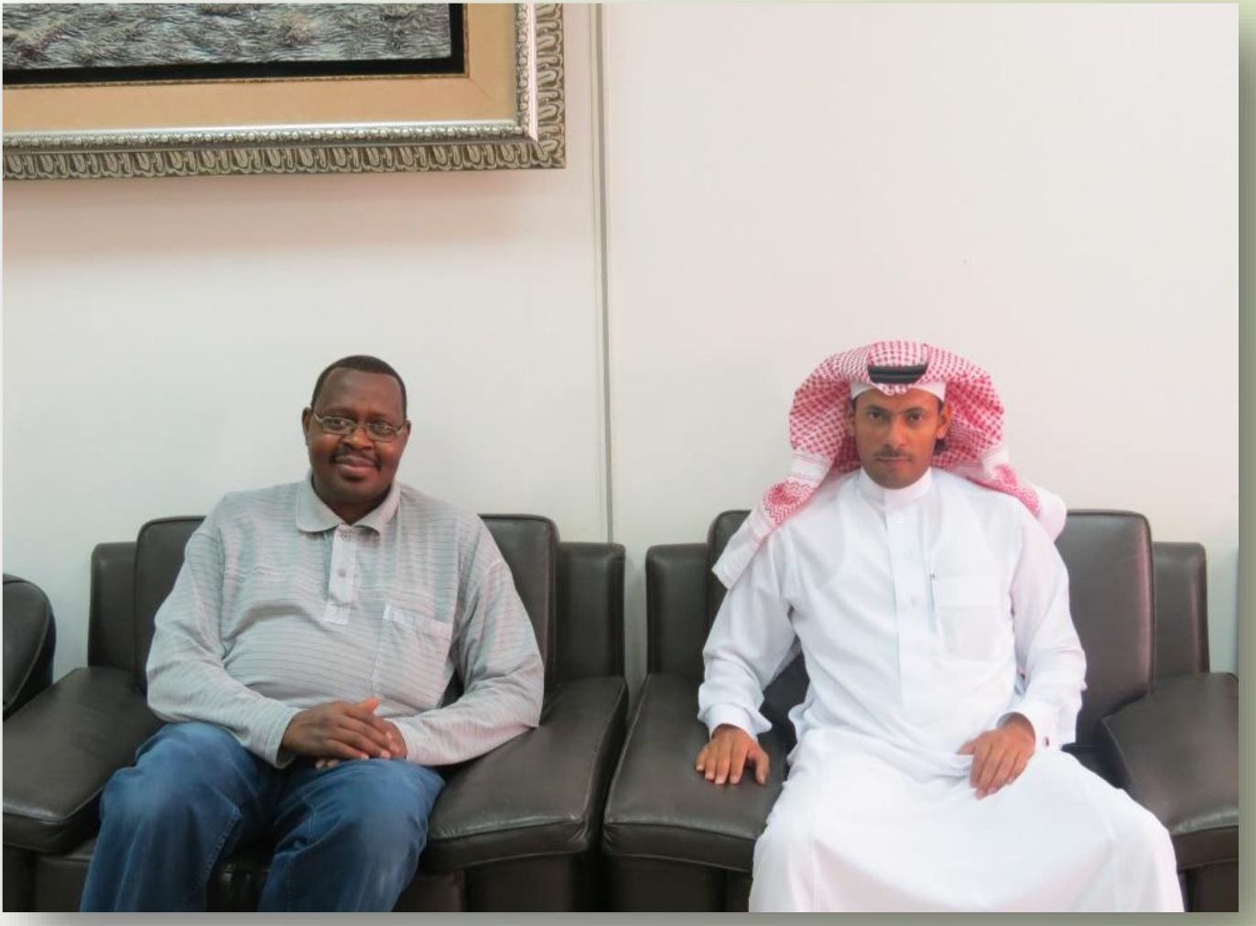
TESCL Arabia herebry certifies that
ملآآحوصة-بج
.i hr¡ tor ئ٢ة٢ةم'ت] igth rterraticna ؛e-;:ej at ts؛s cne؛
Emratss خة;ب Lhtsc ؛3ةلات

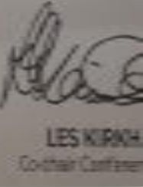
01 Arabiaقت:
للتل؛ب٣ل#اع٠-ع:

٠جدن الهبة يعقد اساته الثامن بوفاسة سعادة سد الهية رنبس اسن
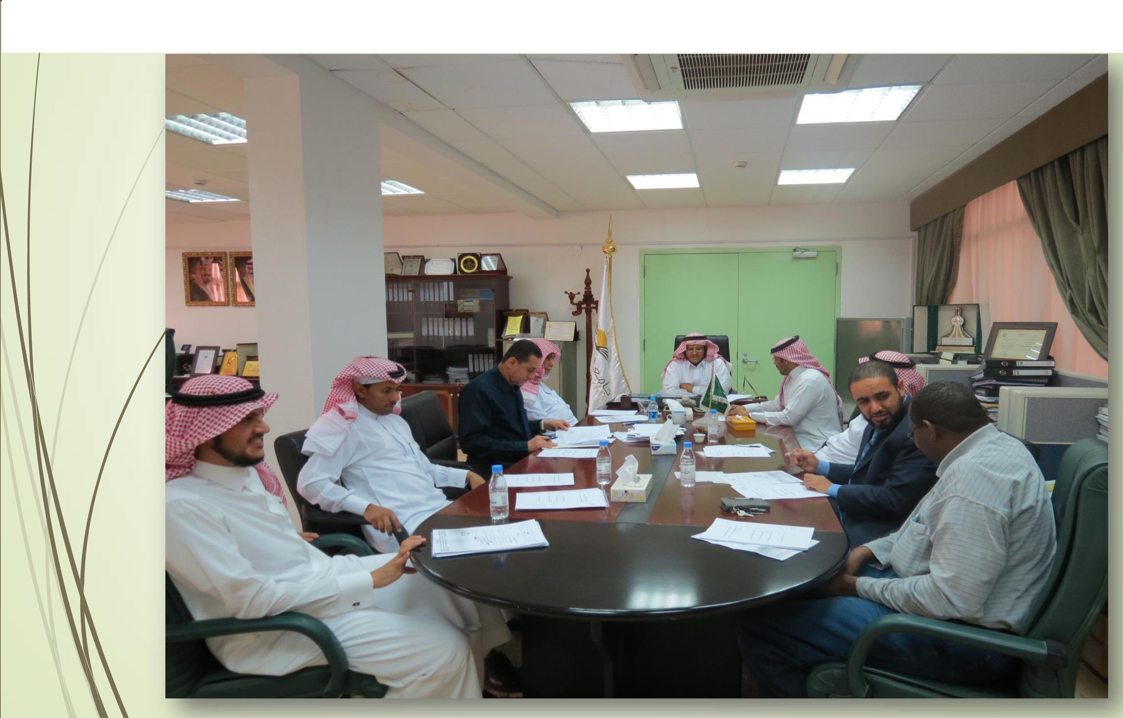

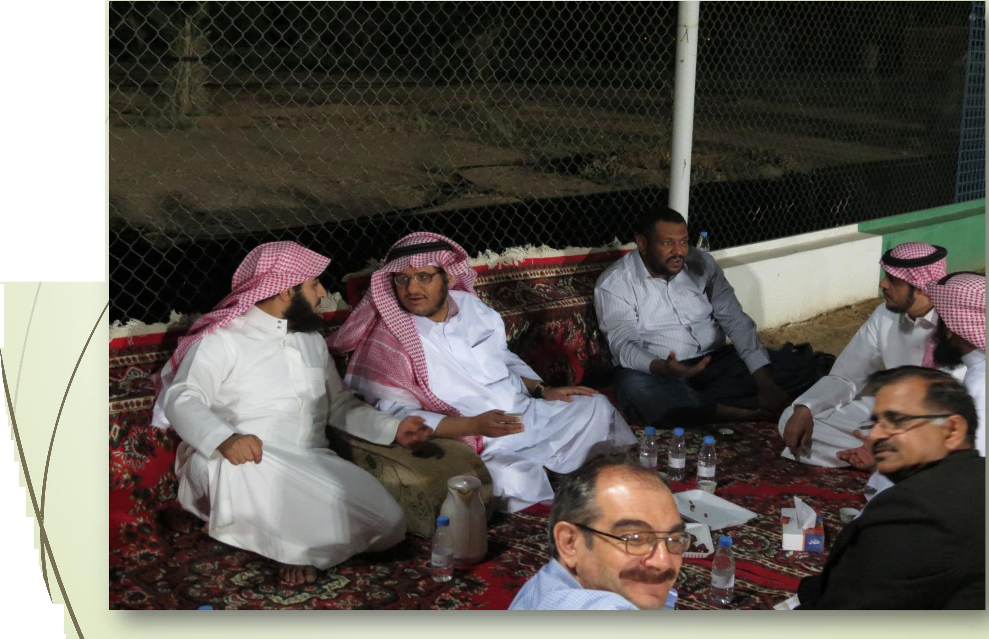
لمعة اهفحدة اسلايبة ١٠٠٠٥ اسة س٠يي العة
سة |هممطة اسلاس مس امة اسمدادلقأس الماممة
أ هسة صوبي
لبفة انفعجة اسلاببة قسم أ٠سة صوبي اصة اسمدادلثأس ١لهاس
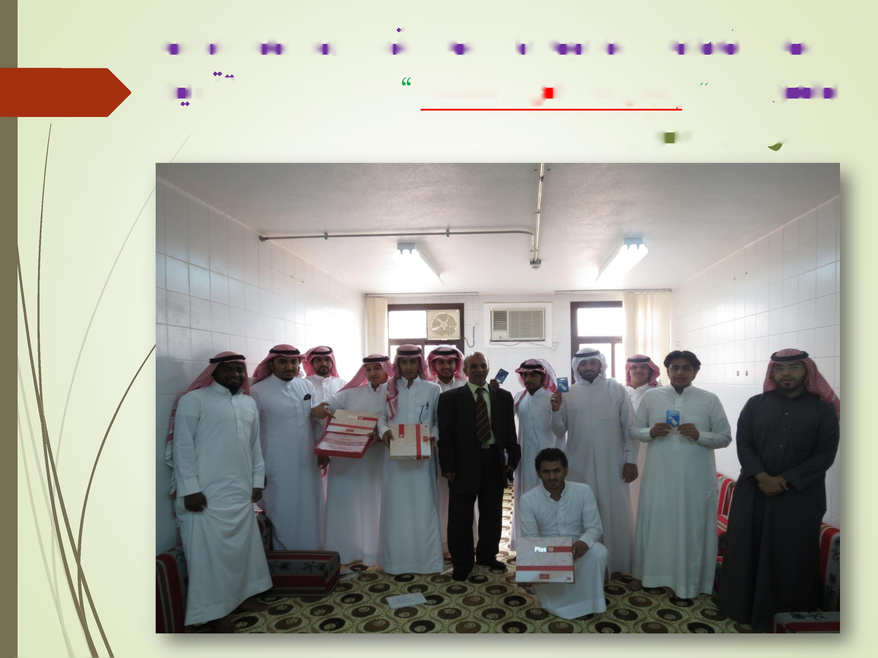
صة الانشطة الطلابية باصة هلهم مسابقة فقاضة
بعفوان ” |ات مذ امل4 ، إداد وسم د.سطه وشواه
صغة الغدويس ا- للمسابخة ١شئسة صوان ”إهبازاتمناسكة “
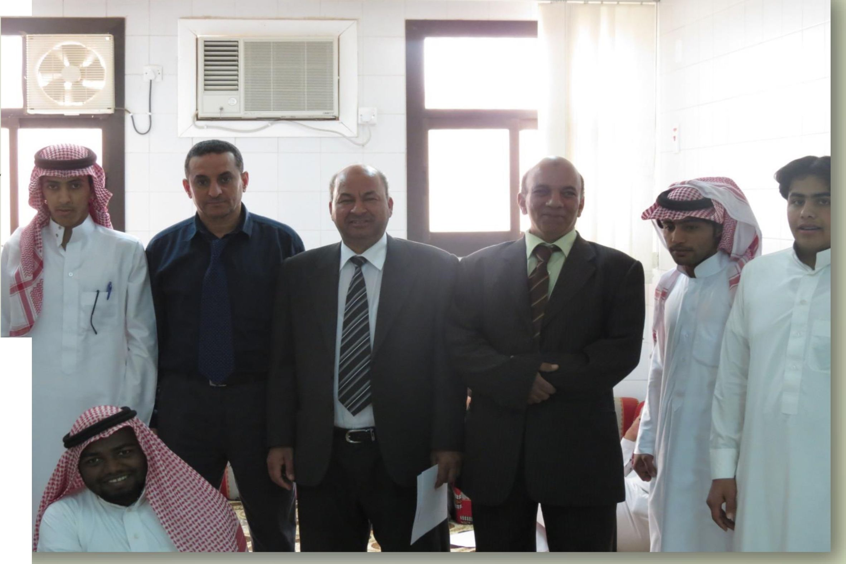

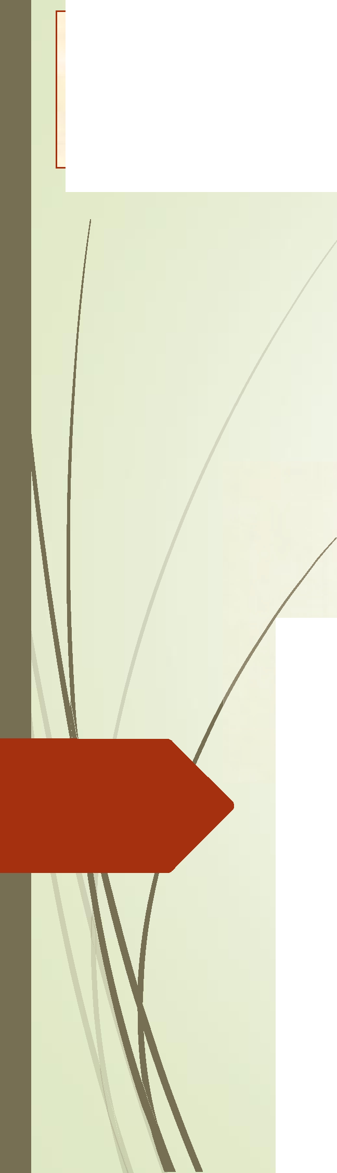

مع تحيات
لجنة الأنشطة الطلابية
حامعة المجمعة كلية المجفمع جعة الانشطة بية

